Product Vision y análisis del caso
Visión, objetivos medibles, alcance del MVP y roadmap
Equipo 11 · Cristian Higuera – Joaquín Allendes
Avance a la semana 14 · corte al 4 de noviembre de 2026 · Versión 0.2 (avance)
Campo | Detalle
Proyecto | Agente de IA para análisis en la Bolsa (RepAgenteIA)
Asignatura | Portafolio de Título · CAPSTONE PTY4614 · Duoc UC, Sede Valparaíso
Metodología | Ágil · Scrum
Estado del documento | Borrador de avance. Los valores objetivo son propuestas por validar con el equipo y el interesado.

1. Análisis del caso
Contexto. El proyecto nace en la empresa Piña y Jara Transportes y Servicios Ltda. (San Miguel, Santiago). El desafío planteado fue optimizar los canales de comunicación interna y contar con herramientas avanzadas para la toma de decisiones financieras, usando inteligencia artificial y automatización.
Evolución. La Fase 1 definió dos enfoques: automatizar la comunicación interna (asistentes por WhatsApp o correo) y desarrollar un agente de IA para el análisis bursátil. Durante el desarrollo se priorizó el segundo, que además es el enfoque principal definido por los interesados. Hoy el producto es una plataforma web de trading con un agente de IA integrado, y el agente de comunicación quedó fuera del alcance. En las últimas semanas pasó de un prototipo local a un servicio publicado en un hosting, con base de datos PostgreSQL, registro con verificación de correo, textos legales y soporte.
Problema. Quien opera en bolsa debe cruzar a mano gráficos, indicadores, noticias y reglas de gestión de riesgo en varias herramientas distintas. Eso consume tiempo, favorece las decisiones impulsivas y es difícil para quien está empezando. Además, los asistentes de IA genéricos pueden inventar cifras («alucinar»), lo que es inaceptable en finanzas.
Interesados principales. El jefe del departamento de tecnologías (patrocinador) y un familiar suyo, que usa la plataforma como inversionista.

Mapa de actores
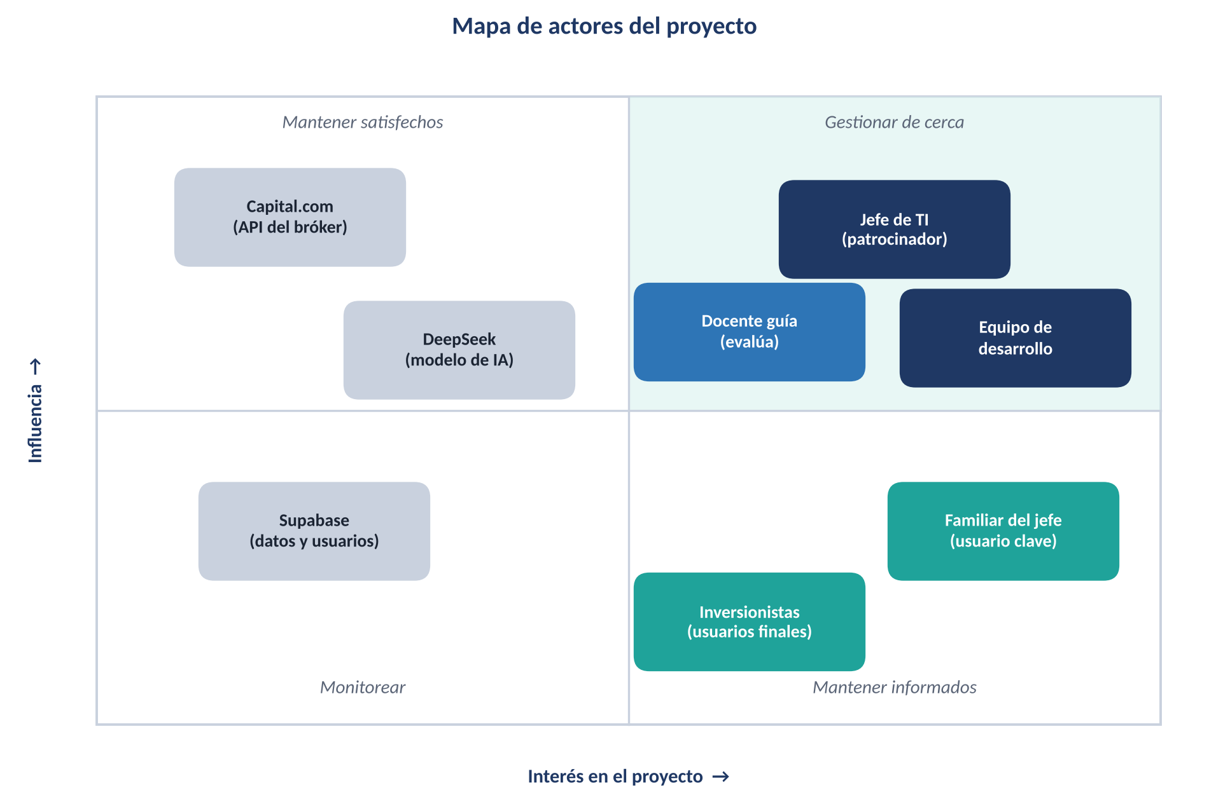
Mapa de actores del proyecto

2. Visión del producto
Para inversionistas y analistas que necesitan decidir con rapidez y confianza en los mercados, RepAgenteIA es una plataforma web de trading con un agente de IA que analiza datos de mercado en tiempo real, explica su razonamiento y propone operaciones con control de riesgo. A diferencia de las plataformas tradicionales, que no analizan por el usuario, y de los asistentes de IA genéricos, que pueden inventar datos, nuestro producto consulta fuentes reales, cita cada fuente y nunca opera sin la confirmación del usuario.

Product Vision Board
Elemento | Descripción
Visión | Ser el apoyo de análisis que ayuda a decidir mejor en bolsa, de forma rápida, trazable y segura
Grupo objetivo | Inversionistas minoristas y personal de la empresa que sigue mercados, con conocimientos básicos o intermedios
Necesidades | Reunir datos, gráficos, noticias y gestión de riesgo en un solo lugar; recibir análisis confiables; no perder el control de sus operaciones
Producto | Plataforma web (Streamlit) publicada en un hosting, con gráfico interactivo, operación en cuenta demo, cartera, diario, noticias, planes y un agente de IA con herramientas
Valor y beneficios | Ahorra tiempo de análisis, entrega una segunda opinión razonada, y reduce el riesgo operativo con límites, confirmación manual y auditoría
Diferenciadores | Datos reales con fuente citada; el agente solo propone; límites de riesgo en el código; conexión por API sin terminal de escritorio

3. Objetivos medibles
Objetivo general. Desarrollar una plataforma web de trading con un agente de IA que analice la bolsa de valores y apoye la toma de decisiones del usuario, de forma trazable y segura.
N.º | Objetivo específico | Indicador y meta | Cómo se verifica | Estado actual
OE1 | Desarrollar un agente de IA que analice, resuma y explique datos de mercado | El 100 % de las respuestas con cifras cita su fuente; se usan al menos 3 fuentes (Capital.com, Yahoo Finance, Investing.com) | Conjunto de preguntas de control del plan de pruebas | Implementado; falta medirlo
OE2 | Construir una plataforma web de trading conectada por API a un bróker | Al menos 9 módulos operativos (trading, cartera, mercados, copy trading, noticias, resumen, diario, planes, billetera) | Revisión de las capturas y demostración en la Sprint Review | Cumplido
OE3 | Garantizar que el agente no opere por su cuenta | 0 órdenes ejecutadas sin confirmación del usuario; 100 % de las propuestas con stop loss y dentro de los límites | Pruebas de integración de las órdenes y revisión del registro de auditoría | Diseño implementado; falta probarlo
OE4 | Entregar información de mercado en tiempo real | Actualización de precios cada 500 ms o menos mediante streaming | Prueba de rendimiento | Implementado (500 ms); falta medirlo
OE5 | Documentar y probar el sistema | Documentación metodológica y técnica completa; pruebas unitarias, de integración, rendimiento y seguridad al cierre de la Fase 3 | Revisión de documentos y ejecución de la suite de pruebas | En curso
OE6 | Poner la plataforma a disposición de usuarios por internet, de forma segura | Acceso por HTTPS; correo verificado y contraseña fuerte en el 100 % de las cuentas nuevas; textos legales aceptados en el registro; recuperación automática ante una caída en menos de 1 minuto | Recorrido funcional en producción, prueba de seguridad y prueba de caída del servidor | Implementado; falta la prueba de seguridad (US-33) y probar con varios usuarios a la vez

4. Alcance del MVP
Incluye (MVP) | Queda fuera de alcance
Registro con correo verificado e inicio de sesión de usuarios | Operar con dinero real dentro del piloto: el piloto se hace en cuenta demo. La plataforma permite conectar la cuenta real del usuario, bajo un aviso de riesgo y con confirmación de cada orden
Precios en vivo y gráfico de velas | Trading automático sin confirmación del usuario
Operación manual en cuenta demo (mercado y pendientes, SL/TP) | Cobro real de planes: la billetera es de prueba
Cartera de posiciones | Aplicación móvil nativa (hay versión web adaptada)
Agente de IA con herramientas, que cita sus fuentes | Agente de comunicación por WhatsApp o correo
El agente propone órdenes y el usuario las confirma | Asesoría financiera: el análisis es una opinión, no una garantía
Después del MVP se agregaron, como incremento, el diario y el resumen de cuenta, las noticias, el copy trading, el backtesting, la vigilancia automática, los planes y la billetera, la versión para celular y tablet, la publicación en un hosting con PostgreSQL, los textos legales y el soporte al usuario.

5. Roadmap del producto
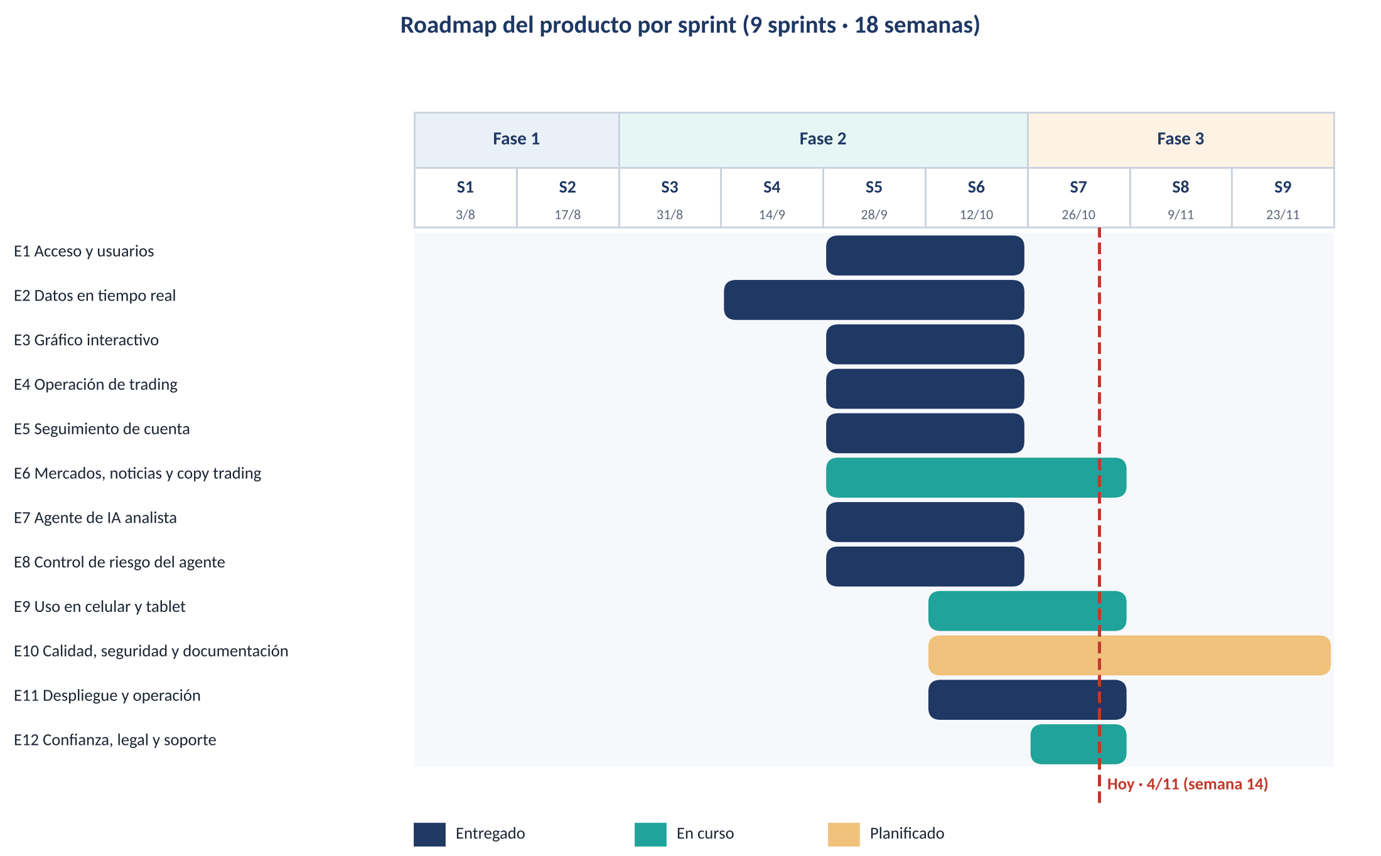
Roadmap por sprint

6. Riesgos y supuestos
Riesgo o supuesto | Probabilidad | Impacto | Respuesta
Depender de la API de Capital.com (límites, caídas, cambios) | Media | Alto | Selector de proveedor que permite cambiar de bróker; manejo de errores
El agente entrega información incorrecta (alucinación) | Media | Alto | Respuestas solo con datos de herramientas, fuente citada y pruebas de control
Fuga de credenciales | Baja | Alto | Credenciales fuera del repositorio (.env) y revisión de seguridad
Costos o límites del modelo de IA | Media | Medio | Perfiles del agente y planes con tope de uso
Hosting con recursos limitados (1 GB de memoria y 1 núcleo en el cPanel) y caídas por reinicio del servidor | Media | Alto | Vigilante de procesos por cron, página de mantenimiento y prueba con varios usuarios a la vez
Operar con una cuenta real y la responsabilidad que eso implica | Baja | Alto | Aviso de riesgo y términos aceptados al registrarse, confirmación manual de toda orden y piloto en cuenta demo
Poco tiempo del equipo por otros proyectos | Alta | Medio | Reunión flexible, reparto por fortalezas y priorización por sprint
Poca experiencia aplicando Scrum | Media | Medio | Consultas al docente y ceremonias simples

